THE SIXTH SET: STRATAGEMS WHEN LOSING
The Thirty-second Stratagem: The Empty Fort Ploy
« One who has nothing shows that he has nothing, arousing deep suspicion. When the weak meets the strong, it seems all the more " [Original text of the 32nd Stratagem in 36 Jil
The meaning is: If you have nothing, so be it. That is all the more difficult for people to fathom. In attack and defense, if you use no tactics to conceal your weakness, you benefit from an appearance of surprise tactics.
In Go, the employment and intentions of your plays are relatively evident. It's a little difficult to use false appearances to confuse your opponent. But sometimes a situation develops where one side can only have a slim chance of survival by not using false appearances to hoodwink his opponent. This is where you can only use "the empty fort ploy".
Basic Figure: Taken from the First NEC China-Japan Super Go Tournament. At this point, the sides and corners are basically settled. Other than Black's thin aji in the center, there aren't any life-and-death problems anywhere on the board. But it is just that thin aji in the center that is bothering Black. If he makes the usual reinforcing move, then White gets to make the first play in yose. This is a very important point in the game.
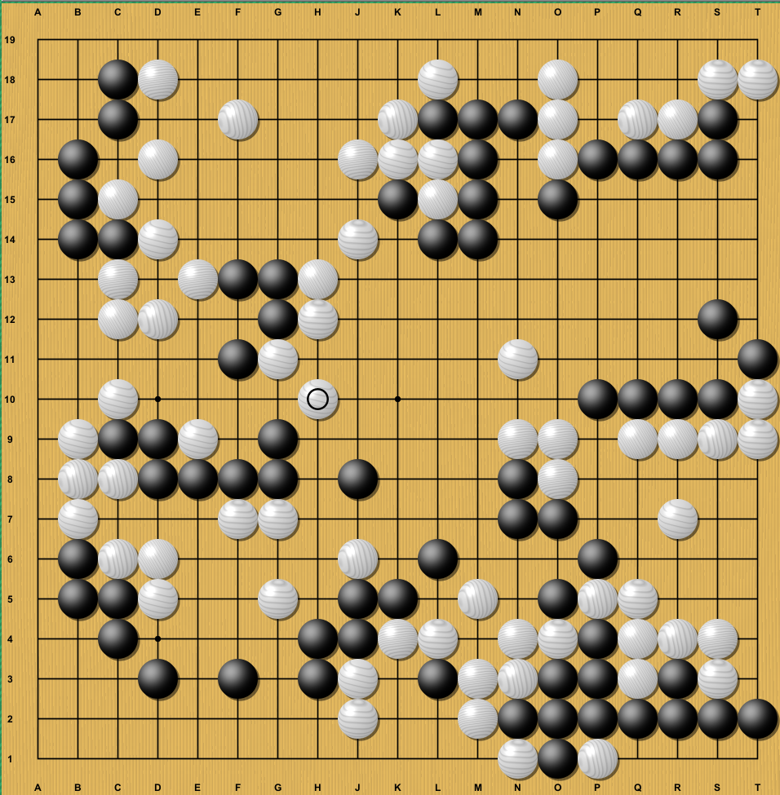
Basic Figure

Diagram 1: The kosumi of Black 1 is a basic play. White 2 is the hasami tesuji! Black 3 is the stiffest resistance. White first plays atari at 4 then connects back with kosumi at 6. (Note that he cannot play hiki at 8. If so, then he would meet with a Black tsuke at a, starting a counter-attack, and his three stones would be captured.) If Black 7 were played as atari at 8, then White would atari at 7 then make kake-tsugi with 11, not good for Black. From 12 on, setting shape, then from hane at 18 through 27 is all played in sente - this is White's ideal case. Black probably has no choice. 28 and 29 are worth about the same, so they are miai in yose. So White would choose to watari, leaving good aji. Hasami at 33 is the biggest play. After this, in the continuation for both sides to White 50 there are no big differences in the yose plays. On the board, Black is ahead by only three or four points. It is hard for him to avoid a loss.
Diagram 1 39 at x
Seeing the variation in Diagram 1, Black [knew] that the usual, steady continuation would clearly lead to a loss. He had to use some strategy to make a contest out of the game. Thus he took up "the empty fort ploy", ignoring the thin aji in the center, taking the first yose move.
Figure 1 - Actual Game Continuation: First surrounding territory with Black 1 and 3, ignoring the weakness in the center, shows a fighting attitude. This sort of tactic is the quintessence of "the empty fort ploy". The tsuke of White 4, cutting Black apart, was severe! Fighting in this region, Black certainly was teetering between success and disaster; but, the best he could do was put up stubborn resistance by hard-headed plays: tsuki-atari at 5 and atari at 7. At this point, White developed in his mind the idea that he did not want to expose himself to any risks, so he played hane at the head of two stones, losing an opportunity. After Black captured one stone with 9, complications set in. Actually, at this point White 10 could have been played as warikomi at a, splitting Black's stones. But, that risk-avoiding attitude stopped White from doing it, and he played magari at 10. This move was an extremely large yose play. If Black played osae at 26, then a White de at 22 would become sente, and with wari-komi at a he could simply kill Black. If Black did not block but simply connected in the center, White would only need to extend at 26, and Black would have a losing position. Unexpectedly, Black played tsuke at 13, stubbornly commencing a counter-attack. White started to lose his cool. 14 should have been played at 17, submissively turning. White would still have a slight advantage. Following the diagram, Black 15 and 17 were both good. If White 18 were changed to atari at 19 followed by capturing at 21, Black could cut off one stone with 27, connecting in the bargain. In this sort of situation, one cannot stand a loss of three points. From 18 to 27 became furikawari. Black gained a lot of profit by capturing three White stones, and got out of danger. After this, with both sides playing a normal continuation, Black could win by a small margin. 25 19
Figure 1 (1-31)
Diagram 2: The reason White did not dare cut with warikomi was because he saw that the semeai led to ko. White's extension at 20 and throw-in at 22 are a perfect procedure for reducing liberties. After the tobi at 25, White cannot further reduce Black's liberties. For the ko, Black has four ko threats as indicated by a through g on the side, whereas White is hard pressed to find a single threat anywhere.
White reckoned this result was unsatisfactory, but actually along the way there were other variations -
Diagram 2
Diagram 3: When Black threatened to cut with 15, rather than reducing liberties with 16, the urgent point for White is the nobi here, waiting for Black to cut, after which White no longer needs to fight the ko. Instead, he can reduce liberties from the other end with 20 and 22, and on through to 32, Black loses the semeai by one liberty. This variation was probably overlooked by White during the game.
Diagram 4: When White played the hane at 8 in the actual game, if he had made a calm assessment of the situation, there was one other way that could work.
Nobi at White 8 threatens to cut off Black's stones on the next move at a. Black must defend at 9. White connects at 10 and then plays 12 as nobi, forming a big furikawari. Maybe it doesn't look like White comes out ahead in this exchange, but White can do without a play at b, taking sente to make a yose play at 16. Black's hasami at 17 is biggest. Now there aren't any big plays left on the board, so connecting at 18 in gote is correct. After this, a normal continuation for both sides gives Black at most one or two points margin on the board [Black loses due to komi].
Conclusion: When a normal continuation is clearly unsatisfactory, the situation demands we use some false appearances to confuse the opponent. Then the opponent would always have an impression that he stood better, and would be reluctant to take any risks.
In the game, Black ignored his thin aji in the center, taking real profit instead, using "the empty fort ploy" to confuse his opponent. The opponent became suspicious of everything, and did not dare play boldly. Under the sway of his impression of superiority, White wanted to avoid a fight, seeking stability. Black exploited this little chink to brilliantly extricate himself from his difficulties.
Black's use of "the empty fort ploy" was the only way he could turn around the unfavorable situation in this game.

Le sixième groupe : stratagèmes lorsqu’on perd
Le trente-deuxième stratagème : la ruse du fort vide
« Celui qui n'a rien montre qu'il n'a rien, suscitant une profonde méfiance. Lorsque le faible rencontre le fort, cela semble d'autant plus étrange. » [Texte original de la 32e stratégie dans 36 Ji
Le sens est le suivant : si vous n'avez rien, qu'il en soit ainsi. C'est d'autant plus difficile à comprendre pour les gens. En attaque et en défense, si vous n'utilisez aucune tactique pour dissimuler votre faiblesse, vous bénéficiez d'une apparence de tactique de surprise.
Au Go, l'emploi et les intentions de vos coups sont relativement évidents. Il est un peu difficile d'utiliser de fausses apparences pour confondre votre adversaire. Mais parfois, une situation se développe où un camp ne peut avoir qu'une mince chance de survie en n'utilisant pas de fausses apparences pour tromper son adversaire. C'est là que vous ne pouvez utiliser que « la ruse du fort vide ».
Figure de base
Figure de base : tirée du premier tournoi NEC Chine-Japon Super Go. À ce stade, les côtés et les coins sont pratiquement réglés. À part le mince aji de Noir au centre, il n'y a pas de problèmes de vie ou de mort ailleurs sur le plateau. Mais c'est justement ce mince aji au centre qui dérange Noir. S'il effectue le coup de renforcement habituel, alors Blanc peut jouer le premier coup dans le yose. C'est un point très important dans la partie.
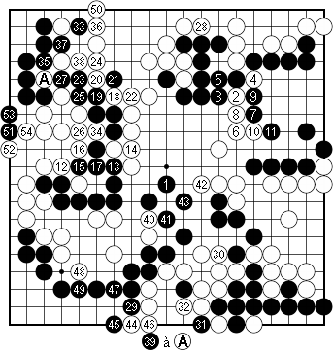
Diagramme 1
Diagramme 1 : Le kosumi de Noir 1 est un coup basique. Blanc 2 est le hasami tesuji ! Noir 3 est la résistance la plus forte. Blanc joue d'abord atari en 4 puis se reconnecte avec kosumi en 6. (Notez qu'il ne peut pas jouer hiki en 8. S'il le faisait, il serait confronté à un tsuke noir en a, déclenchant une contre-attaque, et ses trois pierres seraient capturées.) Si le noir 7 était joué comme atari en 8, alors le blanc ferait atari en 7 puis ferait kake-tsugi avec 11, ce qui n'est pas bon pour le noir. À partir de 12, en établissant la forme, puis de hane en 18 à 27, tout est joué en sente - c'est le cas idéal pour le blanc. Le noir n'a probablement pas le choix. 28 et 29 ont à peu près la même valeur, ils sont donc miai dans le yose. Blanc choisirait donc watari, laissant un bon aji. Hasami à 33 est le plus gros coup. Après cela, dans la suite pour les deux côtés jusqu'à Blanc 50, il n'y a pas de grandes différences dans les coups du yose. Sur le plateau, Noir n'a que trois ou quatre points d'avance. Il lui est difficile d'éviter la défaite.
En voyant la variation dans le diagramme 1, Noir [savait] que la continuation habituelle et régulière mènerait clairement à une défaite. Il devait utiliser une stratégie pour rendre la partie disputée. Il a donc adopté la « tactique du fort vide », ignorant l'aji faible au centre, et prenant le premier coup yose.
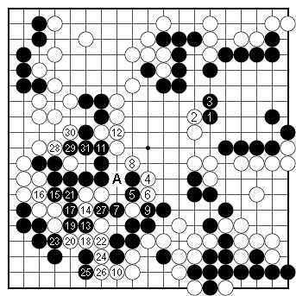
FFigure 1 (1-31)

Figure 1 - Suite réelle de la partie : entourer d'abord le territoire avec les coups 1 et 3 des Noirs, en ignorant la faiblesse au centre, montre une attitude combative. Ce type de tactique est la quintessence du « stratagème du fort vide ». Le tsuke de Blanc 4, qui coupait Noir en deux, était sévère ! En combattant dans cette région, Noir oscillait certainement entre le succès et le désastre ; mais le mieux qu'il pouvait faire était d'opposer une résistance acharnée par des coups obstinés : tsuki-atari en 5 et atari en 7. À ce stade, Blanc a développé dans son esprit l'idée qu'il ne voulait pas s'exposer à des risques, il a donc joué hane à la tête de deux pierres, perdant ainsi une opportunité. Après que Noir ait capturé une pierre avec 9, les complications ont commencé. En fait, à ce stade, le Blanc 10 aurait pu être joué comme warikomi en A, divisant les pierres noires. Mais son attitude prudente a empêché le Blanc de le faire, et il a joué magari en 10. Ce coup était un coup de yose extrêmement important. Si le Noir jouait osae en 26, alors un blanc en 22 deviendrait sente, et avec le warikomi en A, il pourrait simplement tuer le Noir. Si les Noirs n'avaient pas bloqué mais s'étaient simplement connectés au centre, les Blancs n'auraient eu qu'à s'étendre en 26, et les Noirs auraient eu une position perdante. De manière inattendue, les Noirs ont joué tsuke en 13, entamant obstinément une contre-attaque. Les Blancs ont commencé à perdre leur sang-froid. 14 aurait dû être joué en 17, tournant docilement. Les Blancs auraient encore eu un léger avantage. D'après le diagramme, les coups 15 et 17 de Noir étaient tous deux bons. Si le coup 18 de Blanc était remplacé par un atari au 19 suivi d'une capture au 21, Noir pourrait couper une pierre avec le 27, tout en se connectant au passage. Dans ce genre de situation, on ne peut pas se permettre de perdre trois points. Les coups 18 à 27 sont devenus furikawari. Noir a réalisé un gros profit en capturant trois pierres blanches, et s'est sorti du danger. Après cela, si les deux camps jouent normalement, Noir peut gagner avec une petite marge.

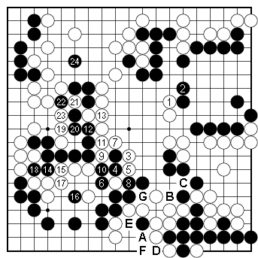
Diagramme 2

Diagramme 2 : La raison pour laquelle les Blancs n'ont pas osé couper avec warikomi est qu'ils ont vu que le semeai menait à un ko. L'extension des Blancs en 19 et le sacrifice en 21 sont une procédure parfaite pour réduire les libertés. Après le tobi à 24, les Blancs ne peuvent plus réduire les libertés des Noirs. Pour le ko, les Noirs ont quatre menaces de ko, comme indiqué de a à g sur le côté, tandis que les Blancs ont du mal à trouver une seule menace où que ce soit.
Les Blancs ont estimé que ce résultat était insatisfaisant, mais en réalité, il existait d'autres variantes en cours de route.
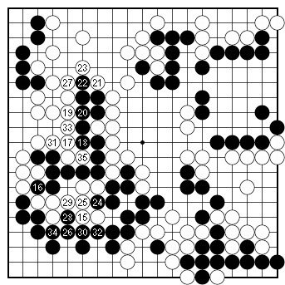
Diagramme 3

Diagramme 3 : Lorsque les Noirs ont menacé de couper avec 14, plutôt que de réduire les libertés avec 15, le point urgent pour les Blancs était le nobi ici, en attendant que les Noirs coupent, après quoi les Blancs n'avaient plus besoin de lutter contre le ko. Au lieu de cela, il peut réduire les libertés à l'autre extrémité avec 19 et 21, et jusqu'à 31, les Noirs perdent le semeai d'une liberté. Cette variante a probablement été négligée par les Blancs pendant la partie.
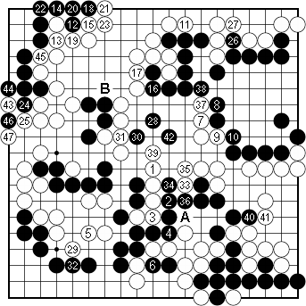
Diagramme 4
Diagramme 4 : Lorsque les Blancs ont joué le hane en 8 dans la partie réelle, s'ils avaient évalué calmement la situation, il y avait une autre façon de procéder qui aurait pu fonctionner.

Nobi en blanc 1 menace de couper les pierres noires au coup suivant en a. Noir doit défendre en 2. Blanc connecte en 3 puis joue 5 en nobi, formant un grand furikawari. Peut-être que blanc ne semble pas avoir l'avantage dans cet échange, mais blanc peut se passer du coup en b, prenant le sente pour faire un coup de yose en 11. La pince noire en 12 est le plus important. Il ne reste plus de grands coups à jouer sur le plateau, donc connecter en 13 en gote est correct. Après cela, une continuation normale pour les deux camps donne au noir au maximum un ou deux points d'avance sur le plateau et le noir perd à cause du komi.
Conclusion : lorsqu'une continuation normale est clairement insatisfaisante, la situation exige que nous utilisions de fausses apparences pour semer la confusion chez l'adversaire. Ainsi, l'adversaire aura toujours l'impression d'être en meilleure position et hésitera à prendre des risques.

Dans la partie, les Noirs ont ignoré leur fragilité au centre, préférant réaliser un gain réel, en utilisant la « tactique du fort vide » pour semer la confusion chez leur adversaire. L'adversaire est devenu méfiant et n'a pas osé jouer avec audace. Sous l'emprise de son impression de supériorité, les Blancs ont voulu éviter le combat, recherchant la stabilité. Les Noirs ont exploité cette petite faille pour se sortir brillamment de leurs difficultés.
L'utilisation par les Noirs du « stratagème du fort vide » était le seul moyen pour eux de renverser la situation défavorable dans cette partie.

